- 青岛德饰美软膜拉蓬技术有限公司，位于山东，是一家专业从事A级不染防火膜（发光吊顶、光幕天花）、室内装饰膜（软膜天花）系列安排的进口、研发、生产及销售安装于一体的技术性服务企业，本公司拥有独自进口权利和强大的研发及安装队伍，我公司成功引进了法国室内装饰和日本A级防火不燃膜的独家销售权。国际品质，德饰美保证。
我公司在引进国外产品的同时并在开发自己的产品，在我公司全体技术研发人员的共同努力下，成功开发出了各项技术标准不逊色于进口产品A级防火不燃膜、室内装饰膜（软膜天花）系列产品，100多种颜色和面料可供选择，新颖美观，耐用安全，造型多样，安装快捷等优点，并研发出‘开启式安装结构’更换灯管维修清理更加方便；十多种专利型龙骨，使得德饰美装饰膜系列产品的设计安装、视觉表现更加出色。德饰美装饰膜系列产品这种随意性的软膜材料能配合设计师的设想，制作成多种平面和立体的形状，造型随意，深受广大设计师和业主用户的推崇和青睐。我公司的系列产品已通过国家防火建筑材料质量监督检验中心的各项检测【A级防火不燃膜已通过A级防火检测。室内装饰膜（软膜天花）通过B级防火检测。】
我公司可以根据设计师和业主用户的需要开发相应的产品，这也是我们研发实力的体现。同时，我们的产品不仅在技术上具有实力，在价格上也是相当有优势。我们始终坚持不断努力进取，以客户满意为目标；始终把客户的需求放在第一位。始终“以质量求生存，以创新谋发展”是我们的宗旨。共有1篇贴子
分享到:
德饰美装饰膜已经符合多国家的防火标准。在美国ASTM、欧洲M1以及国标CODE NO：2000 1132。在中国为B级（新防火标准GB 8624¬—2006）简单的说，一般建材（如木材、石膏板其至金属天花）当受到高温或燃烧后都会将火和热蔓延至其它位置。然而艺美装饰膜燃烧后就自身熔穿，并且于数秒钟之内自行收缩，直至离开火焰，然后自动停止，并且不会放出强烈刺鼻的有害气体或溶液滴下伤及人体或财务。 产品名称： 德饰美软膜柔性天花厂家A级PVC软膜顶级理念.时尚创意
技术参数
软膜成分：聚氯乙烯 。
厚度0.15mm~0.18mm 。
宽度：1.5m、1.9m、2.4米（如超过此长度,则采用高频焊接及双扣码连接）白色透光膜有3.6米。
防火等级：B1级（与石膏板同级）。
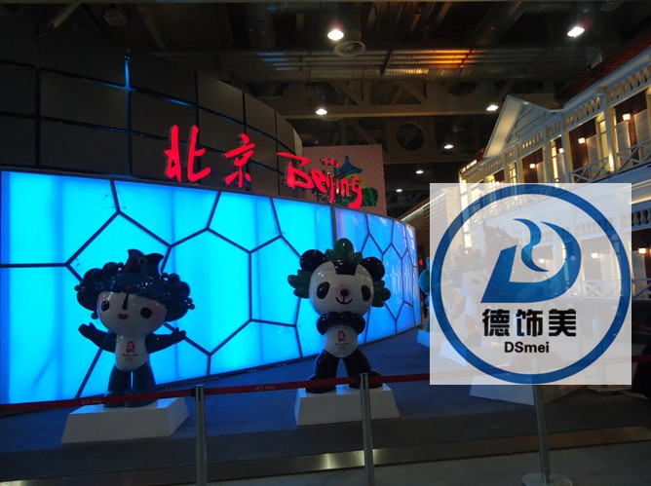
边扣条：厚度：2.0mm
成分：聚氯乙烯
防火级别：B1级
北京金饰利软膜天花规格：
收边条：厚度：1.0mm
成分：聚氯乙烯（硬质）
防火级别：B1级
龙骨
成分：铝材。
厚度：1.5mm 。
防火等级：A级 。
型号：F码、双扣码、编码，收边F码，收边双扣码，收边扁码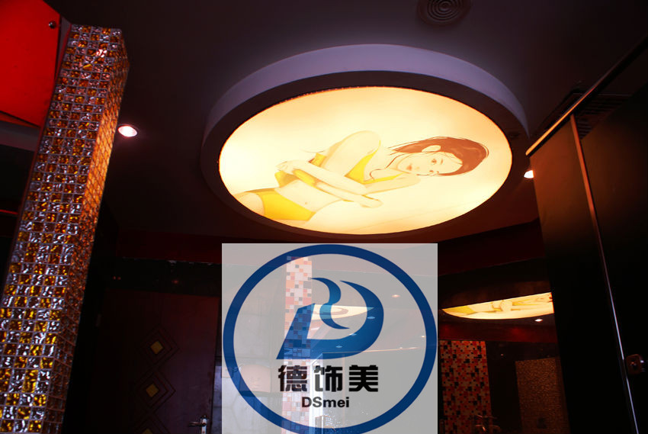
德饰美软膜天花是产于法国的一种高档的新型环保天花材料。它质地柔韧，色彩丰富，可随意张拉造型，彻底突破传统天花在造型、色彩、小块拼装等方面的局限性。同时，它又具有防火、防菌、防水、节能、环保、抗老化、安装方便等卓越特性。由于天花出产前已经过防静电处理，表面不沾染尘埃，基本不需维护。软膜天花安装方便快捷，适用于曲廊、敞开式观景空间等各种场所。对于新建和改建工程尤为方便，安装工作只需数小时便能完成，安装工作完全不影响其他工程活动，且不需移动室内任何家具。软膜天花，柔性天花，拉蓬天花，拉展天花，柔性天花的特点有哪些呢？德饰美软膜天花，柔性天花，拉蓬天花，拉展天花的防火特点：软膜天花，柔性天花，拉蓬天花，拉展天花的防火标准 B1 级，并且符合多国的防火标准。传统天花受到高温或燃烧后都会将火和热蔓延至其它部位，或释放出大量有害气体。然而德饰美软膜性天花遇到火后，只会自身熔穿，并且于数秒钟之内自行收缩，直至离开火源，不会释放出有毒气体或溶液伤及人体和财产安全。
